**SÜLEYMAN DEMİREL ÜNİVERSİTESİ İNSAN VE TOPLUM BİLİMLERİ FAKÜLTESİ SANAT TARİHİ BÖLÜMÜ**

**TEZ YAZIM KILAVUZU**

**BİRİNCİ BÖLÜM**

## YAZIM DİLİ

### Anlatım ve Üslup

**Madde 1-** Tezin, yazım dili Türkçedir. Çalışmada, anlatılmak istenilen şey net ifade edilmeli, uzun ve karışık cümlelerden kaçınılmalı, cümleler imlâ bakımından düzgün olmalı ve kelimeler yerinde kullanılmalıdır. Cümleler gramer ve fikirce doğru, sade, açık ve uyumlu olmalı, sözcükler iyi seçilmelidir. Cümleler ve paragraflar arasında bağlantı iyi yapılmalı, konu dışı ifadelerle bu bağlantı koparılmamalı ve bölümden bölüme geçişlerde gerekli bağlantıların kurulmasına özen gösterilmelidir. Türkçe’ye yerleşmemiş yabancı sözcüklere fazla yer verilmemelidir. İyelik ifade eden sözcükler *(yaptım, gördüm, buldum, çalışmamızda, araştırmamızda, bilim dalımızda, vb.)* zorunlu olmadıkça kullanılmamalıdır. Bunların yerine üçüncü şahıs ve edilgenlik ifade eden sözcükler *(yapıldı, çalışmada, bilim dalında vb.)* tercih edilmelidir.

Tezlerde bir veya birden fazla kaynaktan yapılan aktarma veya alıntılar, birbiri ardı sıra bir sayfa veya daha fazla yer tutacak şekilde verilmemelidir. Bunun yerine ya alıntı/aktarmalar arasında tezi hazırlayanın eleştiri, yorum veya açıklamaları da yer almalı veya bu tür uzun aktarmalar tezin ekler kısmında gösterilmelidir.

### İmlâ ve Noktalama

**Madde 2-** Tezlerde imlâ ve noktalama yönünden Türk Dil Kurumu’nun Türkçe Sözlük ve İmlâ Kılavuzu’na uyulmalıdır.

## İKİNCİ BÖLÜM TEKNİK UNSURLAR

### Sayfa Yapısı (Kenar Boşlukları)

**Madde 3-** Tezin tamamında yer alan her sayfanın sol kenarında 4 cm, alt ve üst kenarlarında 3 cm; sağ kenarında ise 2,5 cm boşluk bulunmalıdır. Kenar boşlukları ayarları aşağıda gösterilen sayfa düzeni penceresinde yer alan sayfa yapısı sekmesinden yapılacaktır.

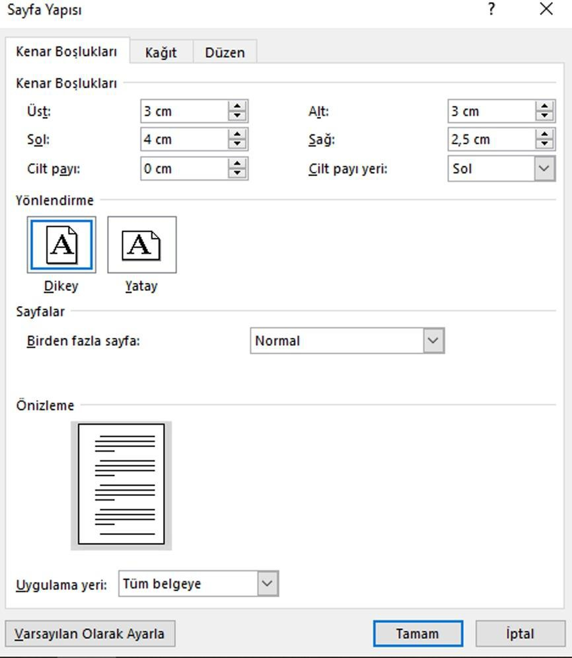

### Sayfa Yapısı Ayarı

**Yazı Tipi ve Boyutu**

**Madde 4-** Tez yazımında, Times New Roman tipinde 12 punto boyutlarında yazı karakteri kullanılmalıdır. Dipnotlarda, bloklanmış alıntılarda 9-11 punto, tablolar, şekiller, resimler, grafikler vb. 12 punto boyutlarında aynı yazı karakteri kullanılır. Tezin içinde özellikle belirtilmesi gereken kısımlarda, istenirse italik yazı biçimi kullanılabilir.

### Sayfa Numarası ve Numaralandırma

**Madde 5-**

* Sayfa numarası 12 punto, Times New Roman yazı karakteri olarak sayfa altına ortalanarak konulmalıdır.
* İç kapak sayfa numarasız giriş bölümüne kadar sayfalar roma rakamıyla numaralandırılmalıdır.
* Giriş bölümünden itibaren 1 (bir) diye başlamalıdır. (Bkz. İçindekiler Tablosu)

### Paragraf ve Satır Aralığı

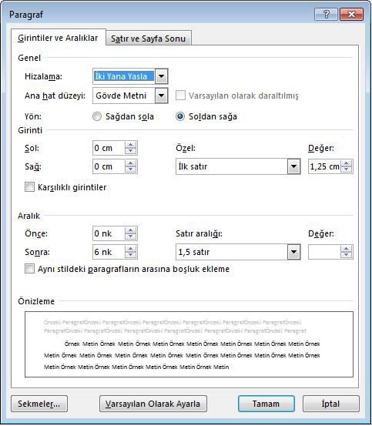**Madde 6-** Paragraf ve Satır Aralığı aşağıda gösterilen paragraf penceresinde yer alan Girintiler ve Aralıklar sekmesinden yapılacaktır.

### Satır ve Satır Sonu

**Madde 7-** Sayfa başlarında ve sayfa sonlarında satırların tek kalmaması gerekmektedir. Böyle durumlarda ilgili paragraf seçilerek aşağıdaki ayar yapılması gerekir.

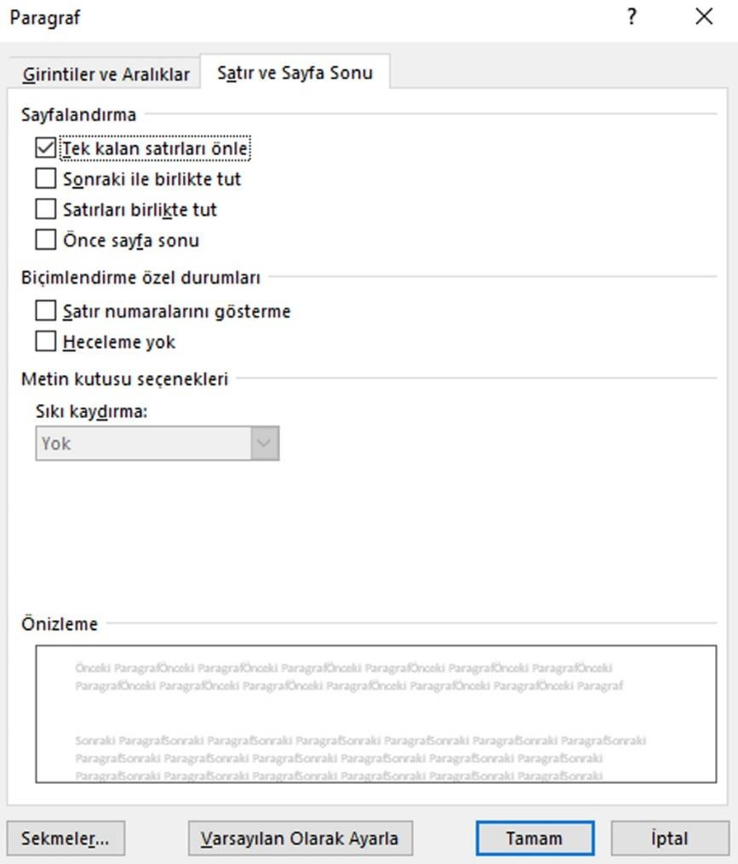

### Bölüm ve Alt Bölümler ve Başlıkları

**Madde 8-** Tezde içeriği oluşturan bilgi türleri çeşitli bölüm ve alt bölümler halinde kümelendirilir. Tez metninde her yeni bölüm, yeni bir sayfadan başlamalıdır. Her yeni bölümün başına roma rakamlarıyla kaçıncı bölüm olduğu büyük harflerle ve ortalanarak yazılır**; 1. BÖLÜM, 2. BÖLÜM** gibi.

Bütün başlıklardan önce ve sonra “enter” kullanılmamalıdır. Aşağıda verilen ayarları yapmanız yeterlidir.

### Birinci Derece Bölüm Başlık Ayarları

**Madde 9-** Birinci derece bölüm başlıkları tamamı 14 punto büyük harflerle, koyu (Bold) yazılır ve ortadan hizalanır.

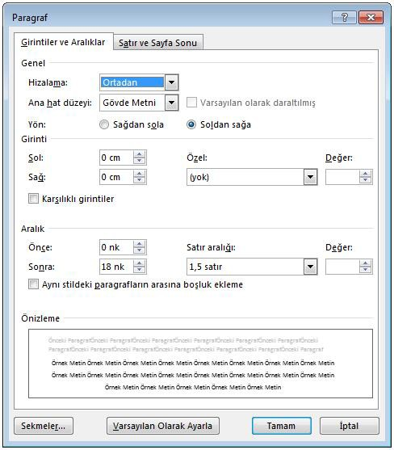

### Diğer Alt Başlık Ayarları

**Madde 10-** İkinci, üçüncü ve dördüncü derece alt bölüm başlıklarında her kelimenin ilk harfi büyük diğerleri küçük harflerle yazılmalıdır. Tüm alt bölüm başlıklarında yazı karakteri koyu (bold) ve 12 punto olmalıdır. Başlıklarda eğer "ve/veya/ile" vb. bağlaçlar varsa, bunlar küçük harflerle yazılır.

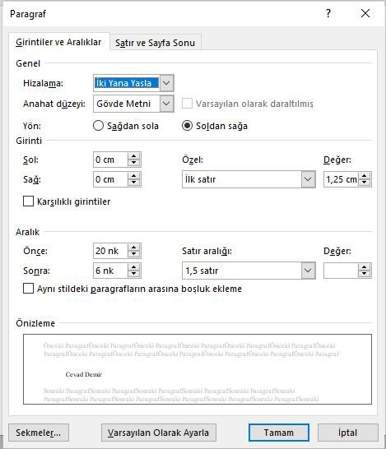

### Tablolar ve Çizelgeler

**Madde 11-** Tablo ve çizelge yazıları, tablonun ve çizelgenin üzerinde 12 punto sola dayalı olarak yazılmalıdır. Tablonun ve çizelgenin sayfa yapısıyla aynı olması ve sayfanın dışına çıkmaması gerekmektedir.

Tablo ve çizelgelerin içerisindeki yazıların gerekli durumlarda 9, 10, 11, 12 punto kullanılabilir.

Sayfa yapısına uymayan, sığmayan tablolar ve çizelgeler ise yatay sayfaya konulmalıdır.

### Bütün tablo yazıları için paragraf ayarı

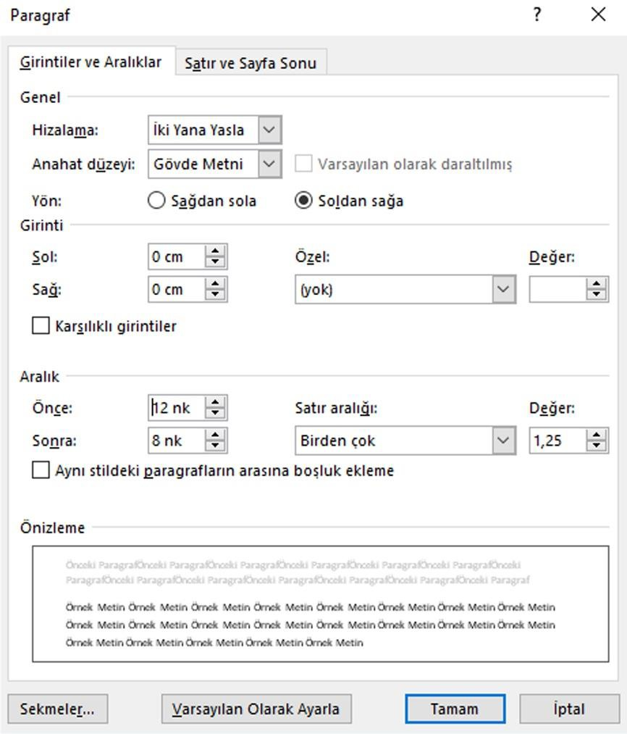

**Örnek 1.**

**Tablo 1.** Süleyman Demirel Üniversitesi Sanat Tarihi Bölümü

|  |  |  |  |  |  |
| --- | --- | --- | --- | --- | --- |
|  |  |  |  |  |  |
|  |  |  |  |  |  |
|  |  |  |  |  |  |
|  |  |  |  |  |  |

### Örnek 2.

**Tablo 2.** Süleyman Demirel Üniversitesi Sanat Tarihi Bölümü, Süleyman Demirel Üniversitesi Sanat Tarihi Bölümü

|  |  |  |  |  |  |
| --- | --- | --- | --- | --- | --- |
|  |  |  |  |  |  |
|  |  |  |  |  |  |
|  |  |  |  |  |  |
|  |  |  |  |  |  |

### Şekiller, Resimler, Fotoğraflar, Grafikler

**Madde 12-** 12 punto, tek satıra sığan yazılar sayfaya ortalanmalıdır.

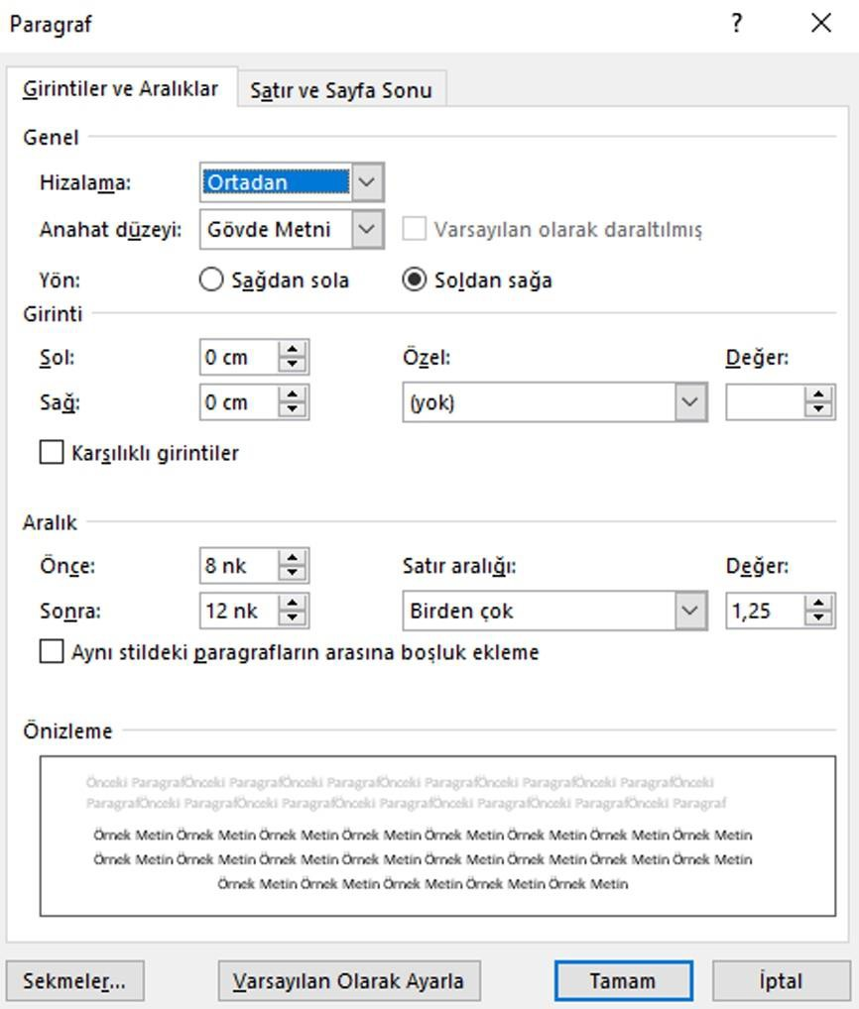

### Örnek 1.



**Şekil 1.** Süleyman Demirel Üniversitesi Sanat Tarihi Bölümü

### Örnek 2.



**Şekil 2.** Süleyman Demirel Üniversitesi Sanat Tarihi Bölümü, Süleyman Demirel Üniversitesi Sanat Tarihi Bölümü

## ÜÇÜNCÜ BÖLÜM

## TERTİP VE DÜZEN

**Madde 13-** Tezler *ön kısım, metin kısmı* ile *kaynaklar* ve *son sayfalar* olmak üzere üç kısımdan ve her kısım da kendi arasında çeşitli bölümlerden oluşur.

### Ön Kısım

**Madde 14-** Dış kapak: Dış kapak, Ek 1’de verilen örneğe uygun hazırlanmalıdır.

İthaf Sayfası: Aday isterse tezini, istediği kişi ya da kişilere ithaf edebilir. Teşekkür Sayfası: İstenirse teşekkür sayfası eklenebilir.

Türkçe Özet Sayfası: Özet sayfasında ortalanmış olarak koyu harflerle ÖZET başlığı kullanılır ve ilk satırda tezin künyesi belirtildikten sonra (Ek 2), tez çalışmasının amacı, kapsamı, kullanılan yöntem ve varılan sonuçlar açık ve öz olarak yazılmalıdır. Özet 250 kelimeyi geçmemelidir. Özet metnin altına “Anahtar Sözcükler” ifadesi yazılarak en çok 10 anahtar sözcük belirtilir.

İngilizce Özet Sayfası: Türkçe özet sayfası gibi hazırlanır, başlık olarak İngilizcede ABSTRACT sözcüğü kullanılır. “Anahtar Sözcükler” yerine ise “Key Words” ifadesi kullanılır.

İçindekiler Dizini: Tez metninde yer alan bütün bölüm başlıkları ve Kaynakça (varsa Ekler) sayfası, İçindekiler Dizininde eksiksiz olarak gösterilmelidir.

Simgeler ve Kısaltmalar Dizini: Tezde kullanılan kısaltmalar “Kısaltmalar” başlığı altında ve alfabetik sırayla dizilir ve her kısaltmanın karşısına açılımı belirtilerek “İçindekiler” Bölümünden sonra gösterilir.

Tablolar/Çizelgeler/Şekiller/Resim/Grafikler Dizini (Ek-4) deki şekliyle gösterilir.

Önsöz: Önsözde, tezin konusu, amacı ve içeriğine yönelik tanıtıcı genel bilgiler verilir ve devamında tezi destekleyen kurumlara ve yardımcı olan kişilere teşekkür edilir. Ayrıca, eğer tez herhangi bir kurum ve kuruluştan (örneğin BAP, TÜBİTAK vb.) desteklenmiş ise, önsözde bu duruma ilişkin kısa bilgi (destekleyen kurumun adı, proje numarası vb.) yer almalıdır.

### Metin Kısmı

**Madde 15-** Giriş, tezin metin kısmının ilk öğesidir. Bu nedenle, tez metninin sayfaları, Giriş’ten başlayarak numaralandırılır.

Giriş bölümünde, önsözde belirtilenler tekrar edilmemek üzere, çalışmada çözümlenmesi amaçlanan bilimsel sorun; araştırmanın kapsamı, uygulanan yöntem ve teknikler; araştırmada kullanılan materyalin temin şekli, miktarı, nitelikleri ve temsil ettiği popülasyon; tez konusu ve mevcut problemin çözümü ile ilgili önceki çalışmaların ana- fikirleri, metotları ve sonuçları gibi okuyucuyu konuya hazırlayıcı nitelikteki bilgilerden gerekli görülenlere bir düzen içinde sentezlenmiş özetleriyle yer verilir.

### Ana Metin

**Madde 16-** Tezin *Giriş* ve *Sonuç* arasında kalan kısmı *ana metin’dir.* Giriş’ten sonra, ana metnin bölümleri yer alır. Bölümlerde, gerek duyulan ayrıntı düzeyine bağlı olarak tezi sonuca götürecek bilgi ve açıklamalar, uygun düşünce silsilesi içinde ortaya konur. Bölüm ve alt bölümlerin belirlenmesinde gereksiz ayrıntıya girilmez.

### Sonuç

**Madde 17-** Metnin son bölümünde “Sonuç” kısmı yer alır. Bu bölümde, girişte açıklanan amaç ve/veya hipotezden başlayarak tezin yöntemi, tekniği, sınırlılıkları çerçevesinde ulaşılan çözüm, çeşitli bölümlerinde varılan sonuçlardan da yararlanılarak açıklanır. Bu açıklamalar, gerektiğinde daha sonraki çalışmalara ışık tutacak çeşitli önerilerle de desteklenir.

Ayrıca, yapılan araştırmada çözümlenemeyen sorunlar varsa, bunların gelecekte hangi tür veya konudaki araştırmalarla çözümlenebileceğine ilişkin bilgiler de verilebilir.

Çalışmada ulaşılan genel sonuçlar mümkün olduğu kadar öz, fakat açık olarak belli bir sıra, düzen ve mantık çerçevesinde yazılır; ilgili konuda yapılan diğer çalışmalarla karşılaştırılarak tartışıldıktan sonra, varılan sonuçların geçerliliği ve uygulanabilirliği belirtilir.

Sonuç bölümü genel kompozisyon biçiminde yazılabileceği gibi, varılan sonuçlar ve ortaya konulan öneriler bu kompozisyonu bozmayacak şekilde maddeler halinde de ifade edilebilir.

### Kaynakça

**Madde 18-** Tezde kullanılan bütün kaynaklara burada mutlaka yer verilir. Tez metni içinde adı geçmeyen, kendisinden yararlanılmayan literatür, kaynaklar listesine dahil edilmez.

Kaynaklar *yazar soyadına* göre alfabetik sıralanır ve sıra numarası kullanılmaz. Soyadları aynı olan farklı yazarlara ait kaynakların sıralanması ilk adların baş harflerine göre alfabetik olarak yapılır. Aynı yazarın farklı eserleri ise eski tarihliden başlayarak sıralanır. Kaynak isimleri yayımlandığı orijinal dilinde yazılır. İstenirse eser adının Türkçe çevirisi hemen yanında parantez içinde verilebilir.

Kaynaklar Madde 28’de açıklanan esaslara uygun olarak düzenlenir.

### Ekler

**Madde 19-** Tez metni içinde yer alması halinde konuyu dağıtıcı ve okumada sürekliliği engelleyici nitelikteki ve dipnot olarak verilemeyecek kadar uzun açıklamalar, geniş kapsamlı ve ayrıntılı deney sonuçları, örnek hesaplamalar, fotoğraflar, haritalar, tablolar, formlar, anket sorularının listeleri, kolay bulunamayacak belgelerin kopyaları vb. bu bölümde verilebilir.

Ekler, birbirinden ayırt edilmesi gerekecek sayıda ise ya büyük Romen rakamlarıyla (Ek. I, Ek. II, ...) ya da normal rakamlarla (Ek. 1, Ek. 2, ...) birbirini izleyecek biçimde numaralanır; her numaranın karşısına içeriğini belirten bir başlık konur ve her bir ek ayrı sayfadan başlayacak şekilde sunulur.

### Özgeçmiş

**Madde 20-** Tezi hazırlayan Yüksek Lisans veya Doktora öğrencisi ÖZ GEÇMİŞ başlığı altında öğrenim gördüğü ve çalıştığı kurumlar ile varsa yaptığı bilimsel faaliyetleri içeren kısa öz geçmişini bir sayfayı aşmayacak şekilde ekteki forma göre hazırlar. (Bkz. Ek 5)

* .

## BEŞİNCİ BÖLÜM

**ALINTI SİSTEMİ VE GÖNDERMELER**

### Alıntılar

**Madde 21-** Tezde, başka kaynaklardan *aynen aktarılarak* yapılan alıntılar *tırnak* içinde (“ ”) gösterilir. *Özü değiştirilmemek* kaydıyla, tezi hazırlayanın kendi cümleleriyle özet yahut yorum olarak yapılan alıntılar ise tırnak arasına alınmadan verilir. Her iki durumda da, alıntı yapılan kaynağa (metin, tablo, şekil vb.) mutlaka atıfta bulunulur.

*Aynen aktarmalarda,* bilgilerin tamamına yer verilebileceği gibi; cümle, paragraf veya sayfa halindeki bilgilerin sadece belli kısımları da verilebilir. Bu durumda, cümlelerde belli kelimelerin, çeşitli cümlelerin, paragraf ve sayfaların atlanarak verildiğini göstermek üzere, atlanan yerler *parantez içinde üç nokta* (...) ile belirtilir.

Bilgilerin aynen aktarılması durumunda, alıntı yapılan kaynaklardaki noktalama işaretleri ve çeviri hataları dâhil olmak üzere harf, cümle, tarih, yer vb. yanlışlıklar da düzeltilmeden verilir. Ancak böyle durumlarda araştırmacı, söz konusu yanlışlığı düzeltmek için ilgili yere açıklama notu düşer.

### Göndermeler

**Madde 22-** Göndermede bulunma ve dipnot verme, bilimsel bir çalışmanın vazgeçilmez öğeleridir. Gönderme genellikle,

1. Çalışma sırasında bir başka çalışmanın belirli bir cümle, paragraf ya da kavramının, tartışma, eleştiri ya da vurgulama amacıyla ödünç alınması nedeniyle,
2. Bir başka çalışmanın spesifik bir bölümü, cümlesi, kavramı vb. yerine, çalışmanın bütününden etkilenilmesi ya da o çalışmanın genel yargısının eleştirilmesi, değerlendirilmesi gibi durumlarda,
3. Çalışma sırasında değerlendirilen, eleştirilen vb. çalışmaların belirli kısımlarının kullanıldığının gösterilmesi amacıyla yapılır.

Göndermede bulunmanın temel amacı, araştırmacının kendi tezlerini ya da kendi konumunu oluştururken dayandığı, eleştirdiği ya da tartıştığı vb. kaynakları göstermektir. Göndermeler iki biçimde yapılabilir; bunlar “Metin İçi Göndermeler” ve “Dipnotlar”dır.

### Metin İçi Göndermeler

**Madde 23-** Uzun açıklama ve dipnot gerektirmeyen yerlerde, çalışmanın bütününden etkilenildiği ya da o çalışmanın genel yapısının eleştirildiği, değerlendirildiği, tartışıldığı vb. durumlar için cümle içinde hemen gönderme yapılmak istenirse parantez açılarak yazarın sadece soyadı (baş harfi büyük) yazılıp, araya virgül konarak eserin yayımlandığı tarih belirtilir.

(Yaman, 2008).

Yararlanılan eserde belirli bir cümle, kavram ya da paragrafa gönderme yapılıyor ya da doğrudan alıntılanıyorsa mutlaka sayfa numarası verilir. Bu durumda tarihten sonra virgül konur, sayfa numarasını belirtmek için (s.) kullanılır ve sayfa numarası verildikten sonra parantez kapatılır.

(Coşkun, 2007, s. 13)

Düşünceleri, eserleri, çalışmaları değerlendirilen birden fazla araştırmacıya ait farklı yayınlar varsa soyadı sırasına göre göndermede bulunulur; yazarların isimleri arasına noktalı virgül konur. Aynı durum sayfa numarası belirtilen kaynaklar için de geçerlidir.

(Bilgegil, 1980; Coşkun, 2007; Kocakaplan, 2008)

(Bilgegil, 1980, s. 456; Coşkun, 2007, s. 345; Kocakaplan, 2008, s. 14)

Yazarın aynı yıl yayımlanmış iki veya daha çok eseri ya da aynı soyada sahip iki farklı yazarın aynı yıl yayımlanmış eserleri kullanılmışsa bunlar (..a), (..b) biçiminde gösterilir.

(Coşkun, 2002a) (Coşkun, 2002b)

Aynı cümlenin sonunda aynı yazarın farklı yıllarda yayımlanmış iki veya daha fazla eserine yer verilecekse bu eserler noktalı virgülle ayrılır.

(Coşkun, 2002, s. 13; Coşkun, 2005, s. 45)

Yararlanılan kaynak iki yazarlı ise yazarların soyadlarının arasına “ve” bağlacı konur. (Coşkun ve Kocakaplan, 2008, s. 24)

Yararlanılan kaynak üç veya daha fazla yazarlı ise sadece ilk yazarın soyadı ve “ve diğerleri” anlamına gelen “vd.” kısaltması kullanılır.

(Coşkun vd., 2009, s. 65)

Yararlanılan kaynağın belirli bir bölümünün kullanıldığı ya da eserin bir bölümünden sonrasının tamamına göndermede bulunulduğu durumlar için sayfa aralığı belirtilir.

(Coşkun, 2007, s. 13-24)

Ciltli eserler diğer kaynaklarda olduğu gibi yazar soyadı, yıl ve sayfa numarasıyla gösterilir. Aynı yılda yayımlanmış ve sayfaları arasında süreklilik olmayan farklı ciltlerden yararlanılıyorsa bu eserlere yapılan göndermeler (..a) (..b) biçiminde gösterilir.

(Shaw-Shaw, 1994, s. 23)

(Shaw-Shaw, 1994a, s. 23; Shaw-Shaw, 1994b, s. 65)

Yararlanılan ciltli eserin sayfalarında süreklilik varsa, yani takip eden cilt bir önceki cildin sayfa numarasının kaldığı yerden başlıyorsa tek kaynak olarak gönderme yapılır. Kitabın kaç ciltten oluştuğu bilgisine kaynakçada yer verilir.

(Shaw-Shaw, 1994, s. 467)

Gönderme yapılan kaynağın yazar adı metin içinde belirtilmişse parantez içinde sadece kaynağın yayımlandığı yıl ve gönderme yapılan sayfa numarası yazılır.

Shaw’a göre…... (2005, s. 25)

Gönderme yapılan kaynağın yazar adı ve yılı metin içinde belirtilmişse cümle sonundaki parantezde yalnızca sayfa numarası gösterilir.

Shaw’a göre (2005)………(s. 25).

Shaw’un 2005 yılında yayımlanan çalışmasında….. (s. 25).

Yazarı belli olmayan bir kaynağa gönderme yapılıyorsa parantez içinde yazar soyadı yerine yayın ismi yazılır.

(Eser Adı, 2003, s. 14)

Önemli kaynak kişilerle yapılan telefon, e-posta veya yüzyüze görüşmelere metin içerisinde yer verildiğinde görüşülen kişinin adı soyadı, görüşmenin türü ve görüşme tarihi parantez içinde verilir.

(Anthony Giddens, kişisel görüşme, 10 Nisan 1995)

Kurumların yayımladığı ve yazarı/editörü belli olmayan kaynaklarda kurum adı kullanılır.

(Milli Eğitim Bakanlığı, 2003, s. 23)

Arşiv belgeleri kaynak olarak kullanıldığında arşiv adı yazar soyadı yerine kullanılır. (Osmanlı Arşivleri, 1955, s. 34)

Tarihi bilinmeyen bir kaynaktan yararlanıldığında tarih bilgisi yerine “tarihsiz” ifadesi

yazılır.

(Coşkun, tarihsiz, s. 43)

İkincil bir kaynağın yer verdiği aktarımdan yararlanılıyorsa parantez içinde önce aktarılan kaynağın yazarına, ikincil kaynakta yer verildiyse yılına, daha sonra da yararlanılan ikincil kaynağın bilgilerine yer verilir. Kaynakçada aktarılan kaynak değil yalnızca yararlanılan ikincil kaynak yer alır. Aşağıdaki örnekte yararlanılan ikincil kaynak Coşkun’a ait kaynaktır ve kaynakçada yalnızca bu kaynağın bilgileri yer alır.

(Giddens, 2004’ten akt. Coşkun, 2009, s. 15) veya (Giddens’tan akt. Coşkun, 2009, s.

15)

Televizyon programı, film veya dizi gibi görsel materyallere gönderme yapılıyorsa parantez içerisinde görsel materyalin adı ve yayın yılı yer alır.

(32. Gün, 1993)

Metin içi göndermelerin tüm biçimlerinde gönderme cümle sonunda yer alıyorsa “nokta” işareti göndermeden önce değil göndermeden sonra konulmalıdır.

Yanlış kullanım örneği: …..olduğu belirtilmiştir. (Giddens, 2004, s. 23) Doğru kullanım örneği: …..olduğu belirtilmiştir (Giddens, 2004, s. 23).

Künye bilgileri olmayan ve yalnızca internetten erişilebilen kaynaklar için bkz. Madde

27/ç

Mahkeme kararları için bkz. Madde 27e

### Dipnotlar

**Madde 24-**

* 1. Kaynak Dipnotları

Kaynak dipnotlarında, şu yöntemlerden biri takip edilebilir:

* + 1. Kitaplar için

Kaynak dipnotlarında, ilgili kaynağa ilk kez gönderme yapılıyorsa, burada, eserle ilgili

mevcut bibliyografik bilgilerin tümü yer alır. “*Prof*.” gibi akademik unvanlara yer verilmez.

Tek Yazarlı Kitaplar

* Halil İnalcık, *Turkey and Europe in History,* Eren Kitabevi, İstanbul, 2006, s. 25.

Aynı kaynağa farklı sayfalarda göndermede bulunulması durumunda;

* İnalcık, *Turkey and Europe in History,* s. 45. ya da
* İnalcık, 2006, s.45.

İki veya Üç Yazarlı Kitaplar

İki veya üç yazarlı eserlerde, her yazarın Adı ve Soyadı, eserin iç kapağında verilen sırayla ve aralarına tire (-) konularak yazılır.

* Stanford J. Shaw - Ezel Kural Shaw, *Osmanlı İmparatorluğu ve Modern Türkiye,* I- II, çev. Mehmet Harmancı, Er Yayınları, İstanbul, 1994, C. I, s. 18.
* Shaw-Shaw, *Osmanlı İmparatorluğu,* s. 56.

Üçten Fazla Yazarlı Kitaplar

Üçten fazla yazarı olan eserler için, sadece ilk yazarın Adı ve Soyadı verildikten sonra “ve *diğerleri”* anlamına gelen “vd.” veya yabancı eserlerde “et al.” ibaresi kullanılır.

* Durmuş Yalçın vd., *Türkiye Cumhuriyeti Tarihi II,* Atatürk Araştırma Merkezi, Ankara, 2002, s. 185.
  + 1. Makaleler için
* İlker Hüseyin Çarıkçı, “Örgütlerin Aile Yaklaşımları Çerçevesinde Aile Dostu Örgüt Yapıları”, *Süleyman Demirel Üniversitesi İktisadi İdari Bilimler Fakültesi Dergisi (SDÜİİBFD),* 2001, C. 6, S.1, s. 129.

Aynı makaleye farklı sayfalarda göndermede bulunulması durumunda;

* Çarıkçı, “Örgütlerin Aile Yaklaşımları”*,* s. 132.
  + 1. Tezler için
* Mesude Göktaş, "Özelleştirmenin İnsan Kaynakları Yönetimine Etkisi ve Havaş Örneği", *Süleyman Demirel Üniversitesi, Sosyal Bilimler Enstitüsü, (Yayımlanmamış Yüksek Lisans Tezi)*, Isparta 1999, s. 18.

Aynı teze farklı sayfalarda göndermede bulunulması durumunda;

* Göktaş, “Özelleştirmenin İnsan Kaynakları”, s. 45. ç) İnternet için
* (Künyesi olmayan internet kaynağı) [*http://www.mfa.gov.tr/koronavirus-salgini-ile-*](http://www.mfa.gov.tr/koronavirus-salgini-ile-mucadele-14-3-2020.tr.mfa)[*mucadele-14-3-2020.tr.mfa*](http://www.mfa.gov.tr/koronavirus-salgini-ile-mucadele-14-3-2020.tr.mfa)(14.3.2020).
* Alim Yıldız, “Manzum Bir Kur’an Falı”,

[*http://ww*](http://ww/) *w.turkislamedebiyati.com/index.php?tema=1-2&s=1&id=225,*

(21.08.2011).

* + 1. Aynı yazarın iki eseri kullanıldığında
* Köprülü, *Türk Edebiyatında İlk Mutasavvıflar,* s. 96.
* Köprülü, *Osmanlı İmparatorluğunun Kuruluşu,* s. 67. ya da
* Köprülü, 1993, s. 96.
* Köprülü, 2003, s. 67.

Kaynakta yayım yeri yoksa, bu durum yayım yeri yok “y.y.”, ve yayım tarihi belirtilmemişse “ts.” şeklinde kısaltmalarla gösterilir.

* + 1. Mahkeme kararlarından yararlanıldığında kararı veren mahkeme, karar tarihi, karar sayısı bilgileri verilir.

Yargıtay 5. Dairesinin … tarihli ve … sayılı kararı.

Anayasa Mahkemesi’nin bireysel başvuru kararlarına ilk gönderme tam, sonrakiler kısaltılarak yapılır.

Nilgün Halloran, B. No: 2012/1184, 16/7/2014, § 41. Nilgün Halloran, § 41.

Anayasa Mahkemesi’nin norm denetiminde verdiği kararlara gönderme aşağıdaki şekilde yapılır:

AYM, E.2012/3, K.2013/25, 5/6/2013, (varsa) § 35.

Avrupa İnsan Hakları Mahkemesi kararlarına ilk gönderme tam, sonrakiler kısaltılarak

yapılır.

Van Der Mussele/Belçika, B. No: 8919/80, 23/11/1983, §§ 32-34. Van Der Mussele/Belçika, §§ 32-34.

(§ sembolü paragraf, §§ paragraflar demektir)

* 1. Açıklama Dipnotları

Kaynak dipnotlarından başka bir de açıklama dipnotları vardır. Metinde verilmesi akıcılığı bozacak, fakat konuya açıklık getirecek her türlü ek bilgi ve yorum açıklama notu biçiminde yazılabilir. Ancak bu notların kullanılmasında dikkatli olunmalıdır. Doğrudan metinde verilmesi gereken bilgiler, açıklama dipnotunda sunulmamalı; önemsiz ve ilgisiz bilgilere de yer verilmemelidir. Dipnotta verilemeyecek kadar geniş açıklamalar ekler bölümünde yer alır.

## ALTINCI BÖLÜM KAYNAKÇA

**Madde 25-** Kaynak isimleri yayımlandığı orijinal dilinde yazılır. İstenirse eser adının Türkçe çevirisi hemen yanında parantez içinde verilebilir.

Kaynaklarda yer alan kitapların sayfa sayısı belirtilmez. Ancak, makalelerde, yayımın hangi sayfalar arasında yer aldığı “ss.” kısaltmasıyla verilir (ss. 12-45 gibi).

Tezde metin içi gönderme seçeneği kullanılmışsa, kaynaklar buna uygun olarak yazar adı ve yayım tarihi bilgilerinin sol başta olduğu bir alfabetik sıralama ile düzenlenir.

Kaynakçada yer, tarih ve yayınevini göstermede bazı biçimsel farklılıklar gözlenmekle birlikte, aşağıdaki düzenlemelerden biri tercih edilmelidir:

* Coşkun, M., (2007), *Sözün Büyüsü: Edebi Sanatlar,* İstanbul, Dergah Yayınları.
* Köprülü, M. Fuad, *Osmanlı İmparatorluğunun Kuruluşu,* 3. Baskı, Akçağ Yayınları, Ankara, 2003.
* Taşkın, Erdoğan. (1993). *İşletme Yönetiminde Eğitim ve Geliştirme.* İstanbul: Der Yayınları.

Eğer çalışma boyunca bir yazarın birden çok eserine başvurulmuşsa, bu durumda önceki tarihli eserin önce gösterilmesi; yazarın aynı tarihli birden çok eseri varsa, bunların yayın tarihleri sonuna a, b, c gibi harfler eklenerek gösterilmesi gereklidir.

* Giddens, A., (1982), *Sociology,* Oxford: Polity Press.
* Giddens, A., (1984), *The Constitution of Society,* Oxford: Polity Press.
* Giddens, A., (1996a) *In Defence of Sociology,* Oxford: Politiy Press.
* Giddens, A., (1996b) *BeyondLeft and Right,* Oxford: Politiy Press.

Eğer bir kitap ya da makalenin birden çok yazarı varsa, bu durumda yazar dizininde kitap ya da makaledeki adı ilk yer alan yazarın soyadı esas alınır. Eğer yazar sayısı üçten fazla ise, bu durumda soyadı esas alınan yazarın adının arkasından “vd.” kısaltması eklenir.

* Benton, L.-Castells, M.-Portes, A., (1989), *Informal Economy,* Baltimore, The John Hopkins University Press.
* Yalçın, D. vd., (2002), *Türkiye Cumhuriyeti Tarihi II,* Atatürk Araştırma Merkezi, Ankara.

Metin içinde kaynak gösterme, dipnot ve kaynakça düzenleniş biçimleri hususunda yönergede belirtilen seçeneklerden biri, tezin tamamında uygulanan tutarlı bir sistem olması koşuluyla Tez Danışmanı tarafından belirlenir.

## EKLER

### Ek 1. Kapak



EN: 3 cm

BOY: 3 cm

**T.C.**

**SÜLEYMAN DEMİREL ÜNİVERSİTESİ**

12 PUNTO

BOLD, 1,5 SATIR ARALIĞI

**İNSAN VE TOPLUM BİLİMLERİ FAKÜLTESİ**

**SANAT TARİHİ BÖLÜMÜ**

# TEZİN KONUSU

14 PUNTO

BOLD, 1,5 SATIR ARALIĞI

## HAZIRLAYAN

12 PUNTO

BOLD, 1,5 SATIR

**Ad Soyad**

**Öğrenci Numarası BİTİRME ÖDEVİ**

12 PUNTO, BOLD

## DANIŞMAN

12 PUNTO, BOLD

### Unvan Ad Soyad

**NOT:** Ara boşlukları göz kararıyla eşitlemek gerekir.

**ISPARTA – 2025**

12 PUNTO, BOLD

### Ek 2. Türkçe ve İngilizce Özet

Yazarın SOYADI, Adı, *Tezin Adı,* Tezin Türü, Isparta, Yılı

**(Sola dayalı, iki yana yaslı, 12 punto, 1,25 satır aralığı kullanılmalıdır)**

## ÖZET

…………………………………………………………………………………………

…………………………………………………………………………………………………

…………………………………………………………………………………………………

…………………………………………………………………………………………………

…………………………………………………………………………………………………

…………………………………………………………………………………………………

………………………………………………………………………………………………

…………………………………………………………………………………………

…………………………………………………………………………………………………

…………………………………………………………………………………………………

…………………………………………………………………………………………………

…………………………………………………………………………………………………

…………………………………………………………………………………………………

…………………………………………………………………………………………………

…………………………………………………………………………………………

…………………………………………………………………………………………………

…………………………………………………………………………………………………

…………………………………………………………………………………………………

…………………………………………………………………………………………………

…………………………………………………………………………………………………

…………………………………………………………………………………………………

**Anahtar kelimeler:**……………………………………………………………………………

……………………………………………………………………………

**NOT:** Özet metin kısmı 1,25 cm paragraf girintisi, tek satır aralığında olmalıdır.

## ABSTRACT

…………………………………………………………………………………………

…………………………………………………………………………………………………

…………………………………………………………………………………………………

…………………………………………………………………………………………………

…………………………………………………………………………………………………

…………………………………………………………………………………………………

…………………………………………………………………………………………………

…………………………………………………………………………………………………

…………………………………………………………………………………………………

…………………………………………………………………………………………………

…………………………………………………………………………………………………

…………………………………………………………………………………………………

…………………………………………………………………………………………………

…………………………………………………………………………………………

…………………………………………………………………………………………

…………………………………………………………………………………………………

…………………………………………………………………………………………………

…………………………………………………………………………………………………

…………………………………………………………………………………………………

…………………………………………………………………………………………………

…………………………………………………………………………………………………

**Key words:**……………………………………………………………………………

……………………………………………………………………………

**NOT: Özet metin kısmı 1,25 cm paragraf girintisi, tek satır aralığında olmalıdır.**

**Ek 3. İçindekiler**

## İÇİNDEKİLER

**Sayfa**

TEZ SAVUNMA SINAV TUTANAĞI ii

YEMİN METNİ iii

ÖZET iv

ABSTRACT v

ÖNSÖZ vi

İÇİNDEKİLER vii

TABLOLAR DİZİNİ viii

ÇİZELGELER DİZİNİ ix

ŞEKİLLER DİZİNİ x

RESİMLER DİZİNİ xi

GRAFİKLER xii

KISALTMALAR DİZİNİ xiii

GİRİŞ 1

**1. BÖLÜM**

**BÖLÜM BAŞLIĞI**

1. **SÜLEYMAN DEMİREL ÜNİVERSİTESİ SOSYAL BİLİMLER ENSTİTÜSÜ ...........**
   1. Süleyman Demirel Üniversitesi Sosyal Bilimler Enstitüsü, Süleyman Demirel

Üniversitesi Sosyal Bilimler Enstitüsü..............................................................................

* + 1. Süleyman Demirel Üniversitesi Sosyal Bilimler Enstitüsü ........................................
       1. Süleyman Demirel Üniversitesi Sosyal Bilimler Enstitüsü, Süleyman Demirel Üniversitesi Sosyal Bilimler Enstitüsü ................................................................
          1. Süleyman Demirel Üniversitesi Sosyal Bilimler Enstitüsü ..........................
  1. Süleyman Demirel Üniversitesi Sosyal Bilimler Enstitüsü, Süleyman Demirel Üniversitesi Sosyal Bilimler Enstitüsü

1. **BÖLÜM**

**BÖLÜM BAŞLIĞI**

1. **BAŞLIK...................................................................................................................................**
   1. Başlık .................................................................................................................................
      1. Başlık ..........................................................................................................................
         1. Başlık ...................................................................................................................
            1. Başlık.............................................................................................................
2. **BÖLÜM**

**BÖLÜM BAŞLIĞI**

1. **BAŞLIK...................................................................................................................................**
   1. Başlık .................................................................................................................................
      1. Başlık ..........................................................................................................................
         1. Başlık ...................................................................................................................
            1. Başlık ............................................................................................................

**SONUÇ ........................................................................................................................................**

**KAYNAKÇA ..............................................................................................................................**

**EKLER ........................................................................................................................................**

**ÖZGEÇMİŞ ................................................................................................................................**

**NOT:** Alt satırdaki başlık yazıları biçim olarak I. Bölümde gösterildiği gibi üst satırla aynı hizaya getirilmelidir. Bu biçim bütün alt başlıklar için geçerlidir. Birinci derece bütün başlıklar koyu (bold) olmalıdır.

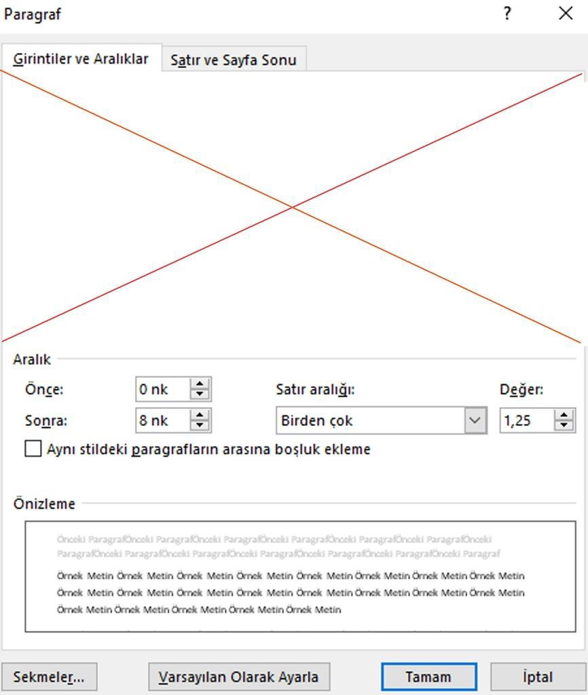

### İçindekiler için satır aralığı

**Ek 4. Tablolar/Çizelgeler/Şekiller/Resim/Grafikler Dizini**

**Tablo 1.** Süleyman Demirel Üniversitesi Sosyal Bilimler Enstitüsü...........................................

**Tablo 2.** Süleyman Demirel Üniversitesi Sosyal Bilimler Enstitüsü...........................................

**Tablo 3.** Süleyman Demirel Üniversitesi Sosyal Bilimler Enstitüsü, Süleyman Demirel

Üniversitesi Sosyal Bilimler Enstitüsü .........................................................................

**Tablo 4.** Süleyman Demirel Üniversitesi Sosyal Bilimler Enstitüsü...........................................

**Tablo 5.** Süleyman Demirel Üniversitesi Sosyal Bilimler Enstitüsü...........................................

**Tablo 6.** Süleyman Demirel Üniversitesi Sosyal Bilimler Enstitüsü...........................................

**Tablo 7.** Süleyman Demirel Üniversitesi Sosyal Bilimler Enstitüsü, Süleyman Demirel

Üniversitesi Sosyal Bilimler Enstitüsü .........................................................................

**Tablo 8.** Süleyman Demirel Üniversitesi Sosyal Bilimler Enstitüsü...........................................

**Tablo 9.** Süleyman Demirel Üniversitesi Sosyal Bilimler Enstitüsü...........................................

**Tablo 10.** Süleyman Demirel Üniversitesi Sosyal Bilimler Enstitüsü, Süleyman Demirel

Üniversitesi Sosyal Bilimler Enstitüsü........................................................................

**NOT:** Birden fazla satır varsa örnekte gösterildiği gibi birinci satırla aynı hizaya getirilmelidir. Bu ayar bütün dizinler için geçerlidir. Satır aralığı içindekiler diziniyle aynıdır

### Ek 5. Özgeçmiş

**ÖZGEÇMİŞ**

**Kişisel Bilgiler**

Adı ve Soyadı :

Doğum Yeri ve Yılı :

Medeni Hali :

Telefon :

Mail :

**Eğitim Durumu** Lisans Öğrenimi : Yüksek Lisans Öğrenimi :

**Yabancı Dil(ler) ve Düzeyi**

l ................................................

1. ...............................................

**İş Deneyimi**

1. ………………………........
2. ……………………………

**Bilimsel Yayınlar ve Çalışmalar**

l. ....................................................

1. ...................................................
2. ………………………………...
3. …………………………………
4. ………………………………